Geometrijski algoritmi @ MATF Luka Živanović 1085/2017

Algoritam za određivanje maksimalnog broja tačaka u krugu fiksnog prečnika brišućom pravom

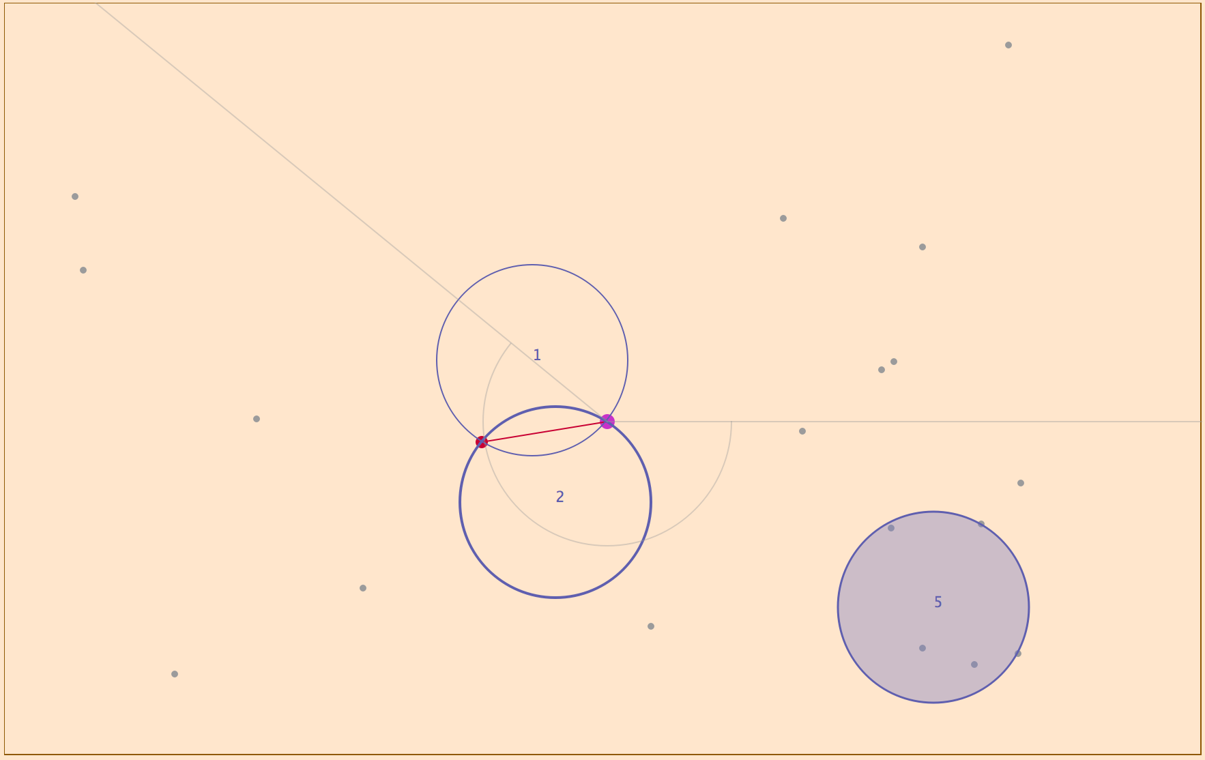
Opis problema
Neka je dat skup od n tačaka u ravni i prečnik kruga r. Potrebno je odrediti krug datog prečnika takav da sadrži maksimalni broj tačaka iz datog skupa. Ukoliko rešenje nije jedinstveno, vratiti bilo koji krug koji zadovoljava kriterijum.
Ulaz: Skup od n tačaka u ravni, poluprečnik kruga r
Izlaz: Najveći broj tačaka u jednom krugu
Naivno rešenje problema
Za proizvoljni par tačaka A i B iz skupa, čije je Euklidsko rastojanje manje ili jednako 2r, konstruišemo krugove poluprečnika r koji dodiruje obe tačke. Postoji maksimalno dva takva kruga.
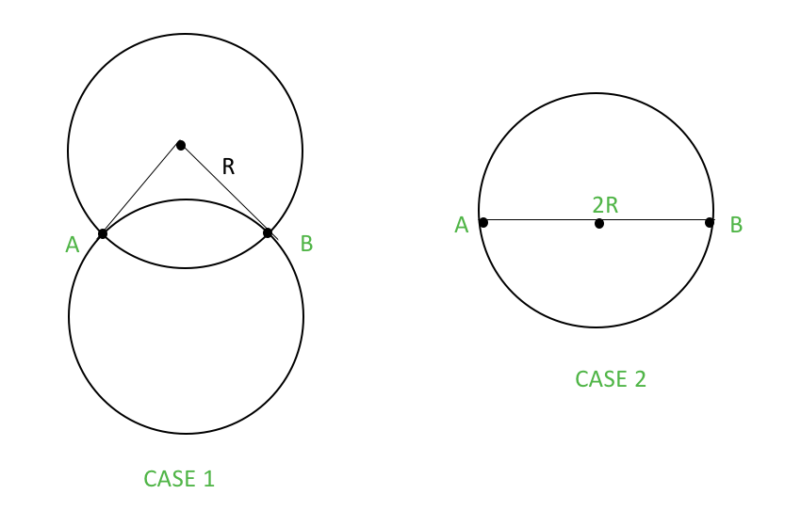Slika je preuzeta sa: https://www.geeksforgeeks.org
Za svaki krug brojimo koliko se tačaka nalazi u njemu koristeći Euklidsko rastojanje. Maksimalni broj tačaka u jednom krugu je rešenje.
Složenost algoritma je , što sledi iz ukupnog broja parova tačaka za čiji se izbor može uraditi u složenostii potom provere koliko se tačaka nalazi unutar krugova koje oni opisuju: (za svaki krug).

Napredni algoritam
Napredni algoritam se zasniva na tehnici brišuće prave. Za razliku od algoritama koje smo obradili na kursu, brišuća prava u ovom slučaju se ne kreće pravolinijski i nije paralelna nekoj od osa, već se rotira oko tačke.
Ideja je da se za svaku tačku uradi sledeće:
- Iteriramo kroz skup i biramo tačku
- Konstruišemo krug poluprečnika r, sa središtem C, tako da data tačka leži na kružnici, a centar kruga se nalazi na istoj y koordinati na kojoj se data tačka nalazi. Postoje dva takva kruga, u ovoj implementaciji se uzima krug čiji je centar desno od date tačke.
- Taj krug potom rotiramo oko date tačke u negativnom smeru. Svaki put kad kružnica dodirne novu tačku povećava se ukupan broj unutrašnjih tačaka, a kada postojeća prestane da pripada unutrašnjosti, smanjuje se.
- Konačno rešenje je maksimalni broj tačaka vezan za jednu tačaka oko koje rotiramo.
(2. korak je uprošćen radi intuitivnosti algoritma)

Implementacioni koraci su slični prethodnim (bez uzimanja degenerisanih slučajeva u obzir):
- Inicijalizujemo globalni maksimalni broj tačaka na 1
- Iteriramo kroz dati skup tačaka i u svakoj iteraciji biramo jednu (P)
- Iz ostatka skupa izdvajamo tačke koje su udaljene od P najviše 2r
- Svaka izabrana tačka će kreirati dva dogadjaja (kada ulazi u krug i kada izlazi iz njega)
- Ugao koji zaklapaju x-osa i duž PC pri svakom događaju dodajemo u niz (duž PC je takva duž koja dodiruje tačku P, i tačku C, koja je središte kruga kada tačka iz skupa ulazi/izlazi u kružnicu)
- Sortiramo niz po uglovima, čime obezbeđujemo da svaki put kada obrađujemo ulazni događaj povećamo broj tačaka za jedan, odnsno smanjimo za jedan pri izlaznom događaju
- Maksimum za trenutnu tačku inicijalizujemo na 1
- Iteriramo kroz niz (koristeći pravila iz 6.) i ažuriramo trenutni maksimum, ako je potrebno
- Ako je maksimum za trenutnu tačku veći od globalnog maksimuma, ažuriramo globalni maksimum
(korak 8. - Brišuća prava zapravo kreće od najmanjeg ugla u sortiranom nizu, ne od x ose kao što je rečeno u koraku 2 uprošćenog objašnjenja algoritma)
Ukoliko skup nema tačaka, algoritam treba da vrati 0. Taj slučaj nije ubačen u algoritam, zato što se smatra graničnim slučajem i nepotrebno bi povećalo kompleksnost algoritma.

Ulazni i izlazni ugao iz koraka 5 se računaju na sledeći način:
Neka nam je tačka oko koje se krug rotira P, a tačka za koju tražimo ugao Q. Posmatrajmo slučaj kada Q ulazi u krug:
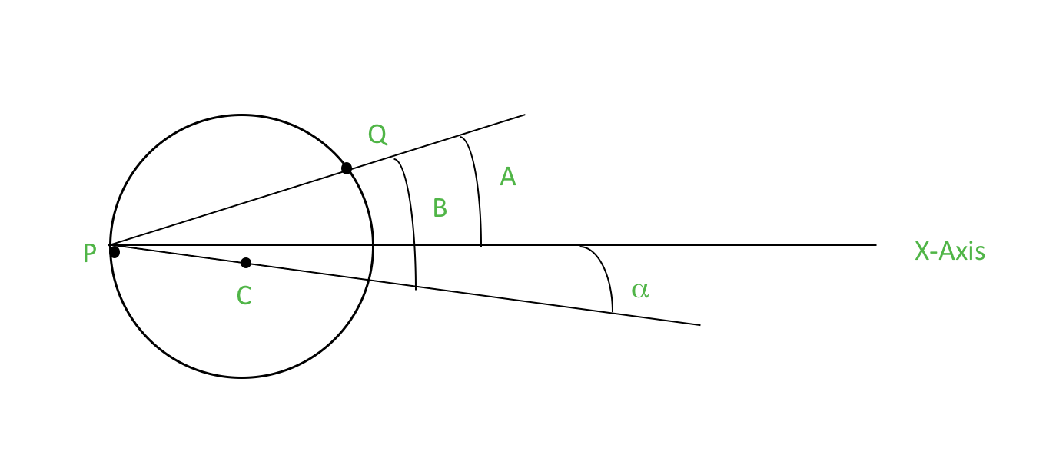Slika je preuzeta sa: https://www.geeksforgeeks.org
Tačka C predstavlja središte kruga kada tačka Q ulazi u njega.
Ugao A je ugao koji zaklapa x osa sa prvaom PQ i računa se na sledeći način:

Ugao B je ugao koji zaklapaju prave PQ i PC i računa se na sledeći način:
, gde je d Euklidsko rastojanje izmedju P i Q.
Ugao α računamo kao A – B. Rotacija brišuće prave počinje od x ose i kreće se u negativnom smeru, kao štoje gore navedeno, tako da α zaista jeste A – B (može biti negativan).
Slučaj kada Q izlazi iz kruga je sličan:
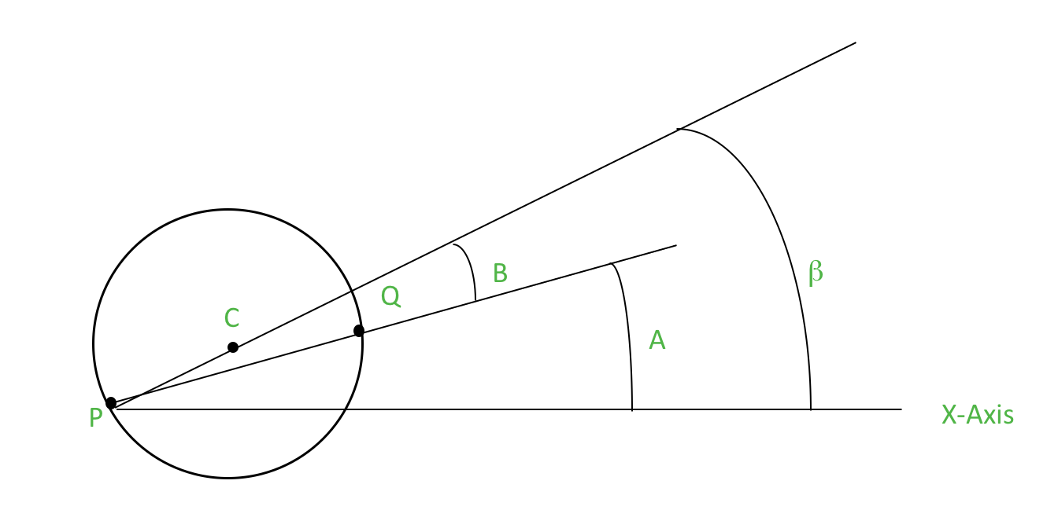Slika je preuzeta sa: https://www.geeksforgeeks.org
Oznake su iste i način na koji se računaju A i B, samo što nam je u ovom slučaju β jednaka A + B.
Kada pravimo niz događaja, unosimo ugao alfa ili beta, i oznaku događaja (ulazni ili izlazni). Sortiranje se radi baš po tom uglu, u rastućem poretku.

Složenost naprednog algoritma
Iteraciju kroz ceo skup tačaka i izbor trenutne tačke oko koje rotiramo krug možemo uraditi u vremenskoj složenosti.
Za izabranu tačku treba obraditi sledeće:
- Proveru da li je tačka u blizini, i dodavanje u skup možemo uraditi u vremenskoj složenosti.
- Sortiranje bliskih tačaka možemo odraditi u vremenskoj složenosti.
- Za ažuriranje maksimuma treba da obradimo svaki dogadjaj, što je 2 * broj bliskih tačaka, što se može uraditi u vremenskoj složenosti.
Najveću vremensku složenost u ovom delu ima 2. korak :
Ukupno, napredni algoritam ima složenostšto je

Poređenje naivnog i naprednog algoritma

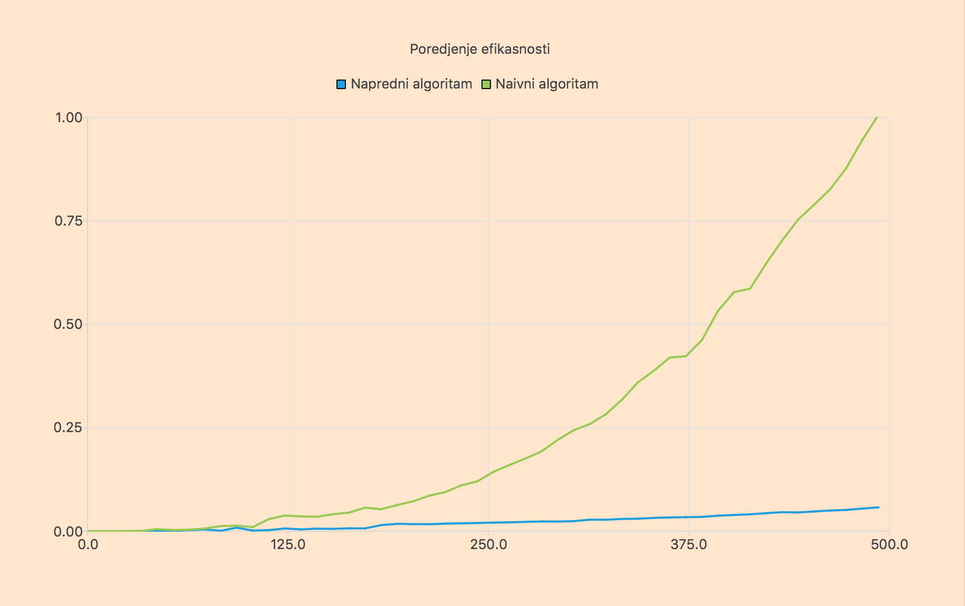

Ulaz (broj tačaka) | Naivni algoritam (s) | Napredni algoritam (s)
10 | 1.4e-05 | 7e-05
50 | 0.005781 | 0.000804
100 | 0.024537 | 0.004878
250 | 0.18355 | 0.034388
500 | 1.11338 | 0.058858
1000 | 9.05484 | 0.190827
1250 | 18.0746 | 0.283731
1500 | 30.4897 | 0.38475
2000 | 71.6489 | 0.677593
Testiranje ispravnosti algoritma

Naziv Testa | Opis testa | Ulaz | Očekivani izlaz
Circle_efficient.  noPoints | Ulaz koji nema ni jednu tačku | [] | 0
Circle_efficient.  lonelyPoint | Ulaz ima samo jednu tačku | {1,1} | 1
Circle_efficient.  twoSamePoints | Ulaz ima dva tačke koje imaju iste koordinate | {{1,1},{1,1}} | 2
Circle_naive.  noPoints | Ulaz koji nema ni jednu tačku | [] | 0
Circle_naive.  lonelyPoint | Ulaz ima samo jednu tačku | {1,1} | 1
Circle_compare.  twoSamePoints | Ulaz ima dva tačke koje imaju iste koordinate | {{1,1},{1,1}} | 2
Circle_compare.  randomInput_1 | Poredjenje naivnog i naprednog algoritma | Nasumično izabrano 30 tačaka | naivnoRešenje = naprednoRešenje
Circle_compare.  randomInput_2 | Poredjenje naivnog i naprednog algoritma | Nasumično izabrano 300 tačaka | naivnoRešenje = naprednoRešenje
Circle_compare.  circleRingInput | 2, 3 ili 4 tačke će se nalaziti na samoj kružnici | {{0, 70}, {70, 0}, {140, 70}, {70, 140}} | 4

